Termín | 13. – 19. srpna 2012 (od pondělí do neděle)
Adresa | Turistická základna, Ostrý Kámen č.p.1 , pošta Karle, 568 02 Svitavy
Přihláška  a záloha | Přihlášky on-line na www.junior.cz  nebo na Fantázii, Tilhonova 49, 627 00 Brno – Slatina
Cena | 2 350,- (v ceně je ubytování, strava 5x denně, pojištění, vedoucí, vstupné)  K úhradě poukazu lze použít FKSP – kontaktujte fantazie@junior.cz  Při úhradě celého poukazu z FKSP a účasti dítěte na táboře vám bude uhrazená záloha 1000,- vrácena jako přeplatek (v den nástupu na tábor).  V případě neúčasti se záloha stává stornopoplatkem - storno se neúčtuje při vlastním zajištění náhradníka.
Program | ❖ poznání lokality Ostrý Kámen, Polička, Litomyšl, Toulovcovy Maštale,  prameny Svitavy   turistické a tábornické dovednosti   hry a pobyt v přírodě, výlety, sport   rukodělná a výtvarná činnost   celotáborová hra OSÍDLOVÁNÍ DIVOKÉHO ZÁPADU
Stravování | 5x denně, pitný režim
Ubytování | ❖ 2 lůžkové stany s dřevěnou podsadou a podlážkou, na lůžku molitan a deka   zděná budova s kuchyní, jídelnou a klubovnou   v samostatné budově sociální zařízení (sprchy, WC), teplá voda   k dispozici travnaté hřiště, ohniště
Sraz | V pondělí 13. srpna 2012 v 8,00 u Fantázie, Tilhonova 49, odjezd autobusu v 8,30
Na sraz přineste | Do obálky označené jménem účastníka vložte:   Průkaz pojištence a očkovací průkaz (lze i ofocenou kopii)   Formulář „Posudek o zdravotní způsobilosti dítěte“ musí vyplnit lékař, vrací se  po LT, platí 1 rok – použijte potvrzení např. ze zimních táborů, školy v přírodě...   Přihlášku účastníka na tábor s originálním podpisem zákonných zástupců   List účastníka s vyplněným prohlášením rodičů (je součástí poukazu), na  prohlášení musí být datum odjezdu!!   Léky, které musí dítě používat (jméno, dávkování)
Příjezd | V neděli 19. srpna 2012 kolem 18,00 na místo srazu
Upozornění | V případě neúčasti dítěte na táboře nás prosím informujte obratem  776 043 604 Zdena Jemelková

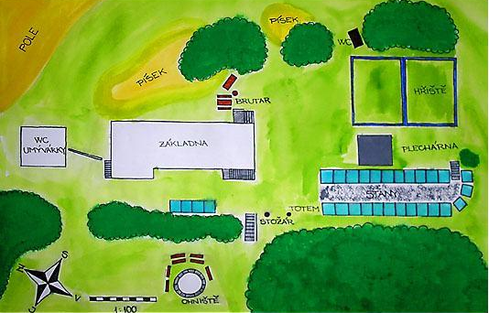
Další informace a fotografie k táborové základně najdete
na www.psvysocina.pionyr.cz

Orientační plánek tábořiště

UPOZORNĚNÍ:

❖ nedávejte dětem s sebou žádné cenné věci, ani mobilní telefony. S dětmi můžete komunikovat
prostřednictvím e-mailové pošty: tabory@junior.cz
❖ o táborovém dění budete informováni prostřednictvím zpravodajství www.fantoska.org
❖ návštěvy rodičů na táborech nejsou vhodné, o to častěji svým dětem pište!
❖ všechny věci dětem podepište nebo opatřete značkou, pořiďte seznam věcí, které má dítě
s sebou a věci balte s dítětem!
❖ dětem dejte přiměřené kapesné dle Vašeho uvážení
❖ věci uložte nejlépe do staršího kufru (pro umístění pod postel)
❖ batůžek do autobusu (láhev s pitím, svačina, pláštěnka – vhodný na celodenní výlet)
❖ mimo tradičně dobrého vybavení prosím proberte s dětmi přípravu na „táborový život“ - ☺
ne vše bude podle mne…, úklid stanu neuškodí…, je dobré umět umýt nádobí… apod.
(jedná se většinou o jednoduché sebeobslužné činnosti apod.)
❖ Divoký Západ si žádá kostkované košile, sukně, klobouky, mašle do vlasů - určitě doma něco
najdete...

SEZNAM VĚCÍ - berte jej jako orientační
Počty upravte dle skutečných potřeb Vašeho dítěte, počítejte s chladnějším počasím večer.

Trička s krátkým rukávem, s dlouhým rukávem, rolák, mikina nebo flanelová košile
s dlouhým rukávem, svetr, větrovka
tepláková souprava na sport, dlouhé kalhoty, kraťasy nebo bermudy
pyžamo nebo tepláková souprava na spaní + teplé ponožky, spodní prádlo
v dostatečném množství, šátek, kapesníky, ponožky, teplá čepice, lehké rukavice
hygienické potřeby, osuška nebo ručník, toaletní papír, jelení lůj na rty, starší utěrka
na nádobí
plavky, opalovací krém, sluneční brýle, pokrývka hlavy (plátěná kšiltovka)
spací pytel, starší deka nebo celta, látkový pytel (starý polštář na špinavé prádlo)
tenisky nebo botasky, holiny, pevná kožená obuv, trepky
pláštěnka (funkční, dostatečně veliká), láhev na pití z umělé hmoty (1 litr), batůžek
baterka + náhradní baterie, kapesní nůž, tužka, pastelky, dopisní papíry, známky, zápisník
ešus, případně 2 jídelní misky, hrnek, příbor

